ورقة عمل :هاليدات الالكيل و هاليدات الأريل
الاسم ...........................................
الصف ...............................

ساعدني ياأمي بمعرفة الفرق بين الالكان والالكيل من خلال مثال ؟



- ادخلي المجموعات الوظيفية التالية على غاز الميثان : الامينات – البروميد – الهيدروكسيد

ماهو الفرق بين الهالوجين والهاليد مع ذكر مثال ؟

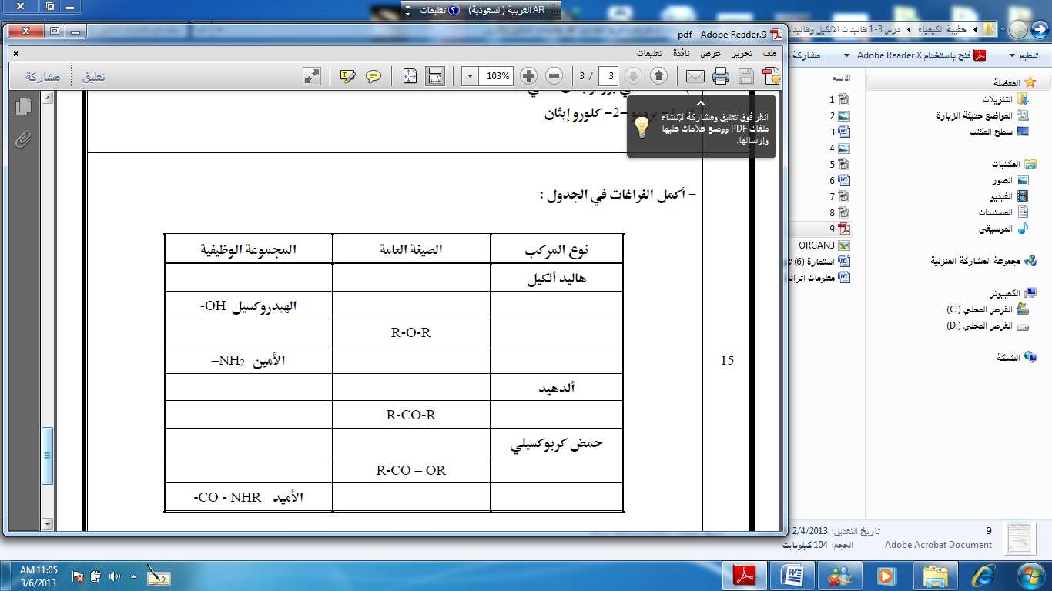
اكتبي معادلة تفاعل كل من :
- تفاعل استبدال البروبان مع الكلور

- تفاعل استبدال البنتان بمجموعه الهيدروكسيل
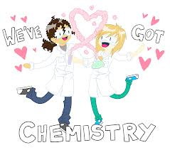
أكملي الجدول التالي

